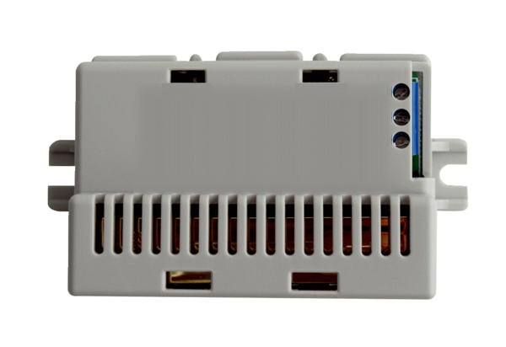CO2-osjetnik Trio CO2 IJedinica za pakiranje: 1 komAsortiman: K
Broj artikla: 0157.1332Proizvođač: MAICO

